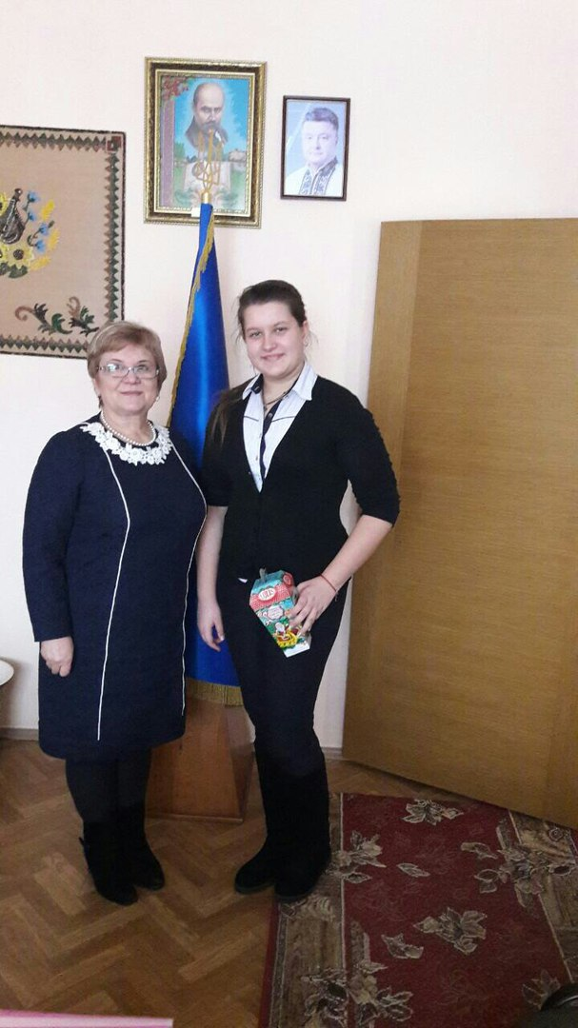
За старанну працю та відзнаки у навчанні адміністрація школи на чолі з директорок Пушенко О. І. нагородили подарунками відмінників НВК:
5-А клас: Романюка Романа, Стукало Данила, Шепель Ярослава, Фоменко Євгена;
6-А клас: Каспрука Валерія, Сокол Христину, Товстигу Артема;
6-В клас: Дем’яненка Олега, Буцьку Ольгу;
7-А клас: Ковнацьку Анастасію, Комарова Олександра;
8-А клас: Імаєву Тетяну, Кушик Анастасію, Тєрєхову Анастасію, Фесюк Катерину;
9-А клас: Михайлюк Валентину;
11клас: Каспрук Анастасію, Маршак Юлію;

